2018-2019学年山东省青岛市崂山区七年级（上）期末地理试卷
一、选择题（下列各小题选项中，只有一项最符合题目要求，本题有35个小题，每小题3分）
1．家住上海的明明乘高铁到青岛世博园旅游。期间，明明使用了四幅地图：①中国地形图 ②中国铁路分布图 ③青岛市交通图 ④世博园景区景点分布图。据此完成1～3题。
对明明这次旅游无明显帮助的地图是（ ）
A．① B．② C．③ D．④
2．家住上海的明明乘高铁到青岛世博园旅游。期间，明明使用了四幅地图：①中国地形图 ②中国铁路分布图 ③青岛市交通图 ④世博园景区景点分布图。据此完成1～3题。
如果图幅相同，下面四幅地图内容最详细的是（ ）
A．① B．② C．③ D．④
3．家住上海的明明乘高铁到青岛世博园旅游。期间，明明使用了四幅地图：①中国地形图 ②中国铁路分布图 ③青岛市交通图 ④世博园景区景点分布图。据此完成1～3题。
明明还通过网络查阅地图，通过输入“起点”和“终点”，查阅行走路线和距离，还可以通过操作鼠标“放大”或“缩小”地图，查询到更多信息。这类地图为（ ）
A．农业地图 B．旅游地图 C．遥感地图 D．电子地图
4．麦哲伦环球航行是世界航海史上的一大成就，麦哲伦环球航行成功不仅开辟了新航线，还证明了地球是圆的球体。读麦哲伦环球航行示意图，完成4﹣﹣5题。
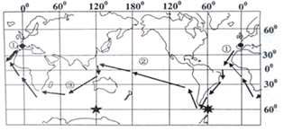
麦哲伦船队依次经过了①②③三个大洋，这三个大洋分别是（ ）
A．印度洋、太平洋、大西洋 B．印度洋、大西洋、太平洋
C．大西洋、太平洋、印度洋 D．太平洋、印度洋、大西洋
5．麦哲伦环球航行是世界航海史上的一大成就，麦哲伦环球航行成功不仅开辟了新航线，还证明了地球是圆的球体。读麦哲伦环球航行示意图，完成4﹣﹣5题。
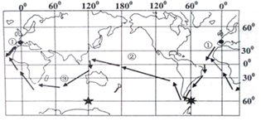
图中●处为西班牙，麦哲伦船队从西班牙出发，按照箭头方向环绕地球，此次航行证明了（ ）
A．地球表面以陆地为主
B．海水总是往低处流淌
C．太阳每天东升西落
D．自地球表面某点出发一直向西航行可以回到原点
6．在地图上可以获得大量有用的地理信息，因此，我们要掌握地图的方法，在日常生活中养成经常读图、用图的好习惯。据此完成6﹣7题。
下列图例表示国界的是（ ）
A． B． C． D．
7．在地图上可以获得大量有用的地理信息，因此，我们要掌握地图的方法，在日常生活中养成经常读图、用图的好习惯。据此完成6﹣7题。
某中学（宽150米，长200米）的校园，请你画一张地理课本大小的该校平面图，你认为下列比例尺比较合适的是（ ）
A．1100000
B．图上1厘米代表实地距离100千米
C．1：1000
D．
8．（1分）早上起来当我们面向东方对着初升的太阳时，我们的左侧是（ ）
A．东方 B．南方 C．西方 D．北方
9．经线和纬线是人们为了在地球上确定位置和方向而在地球仪上画出来的。读纬线和纬度示意图、经线和经度示意图，完成9﹣﹣11题。
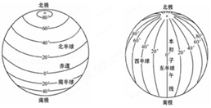
在地球仪上，赤道与本初子午线相比说法正确的是（ ）
A．二者长度正好相等
B．赤道长度稍长
C．本初子午线稍长
D．赤道是本初子午线长度的两倍
10．经线和纬线是人们为了在地球上确定位置和方向而在地球仪上画出来的。读纬线和纬度示意图、经线和经度示意图，完成9﹣﹣11题。
赤道是（ ）
A．划分经度的起点 B．东西半球的分界线
C．南北半球的分界线 D．90°纬线
11．经线和纬线是人们为了在地球上确定位置和方向而在地球仪上画出来的。读纬线和纬度示意图、经线和经度示意图，完成9﹣﹣11题。
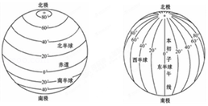
某点以西为东半球，以东为西半球，以南为南半球，以北为北半球，符合以上条件的点是（ ）
A．180°、0° B．160°E、0° C．20°W、20°N D．0°、0°
12．读南极地区图，完成12﹣﹣13题。
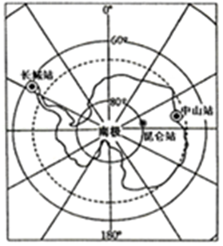
一个人站在南极点上面向中山站，他面向的是（ ）
A．南方 B．西方 C．东方 D．北方
13．读南极地区图，完成12﹣﹣13题。
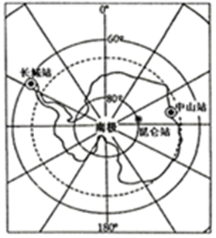
图中各考察站中，无极昼和极夜现象的是（ ）
A．昆仑站 B．长城站 C．中山站 D．无法判断
14．读世界六大板块示意图，完成14﹣﹣16题。
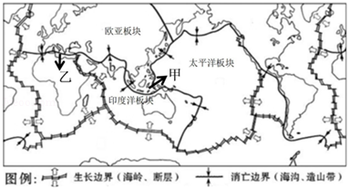
印度尼西亚（甲地）有“火山博物馆”之称，该地位于哪些板块交界处（ ）
A．印度洋板块和太平洋板块
B．印度洋板块、欧亚板块和太平洋板块
C．印度洋板块和非洲板块
D．欧亚板块、非洲板块和太平洋板块
15．读世界六大板块示意图，完成14﹣﹣16题。
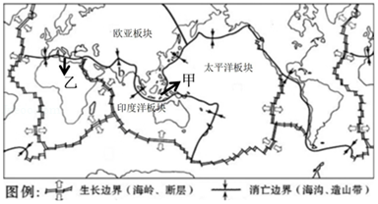
火山爆发时，当地居民还要注意防范其他自然灾害的发生。他们可能遇到的次生灾害不包括（ ）
A．海啸 B．地震 C．滑坡 D．旱灾
16．读世界六大板块示意图，完成14﹣﹣16题。
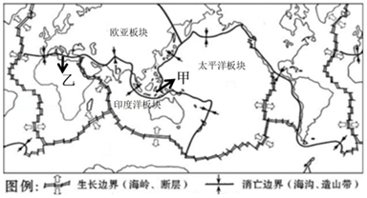
图中的乙地表示位于欧洲和非洲之间的地中海，据图中信息请你预测地中海的范围将（ ）
A．扩大 B．缩小 C．不变 D．无法预测
17．读某国人口出生率和死亡率统计图，完成 17﹣﹣18题。
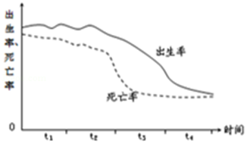
该国人口自然增长率最高的时期是（ ）
A．t₁ 时段 B．t₂时段 C．t₃时段 D．t₄时段
18．读某国人口出生率和死亡率统计图，完成 17﹣﹣18题。
有关该国人口的自然增长率的说法，正确的是（ ）
A．持续增加 B．持续减少
C．先减少后增加 D．先增加后减少
19．小丽到西亚某国旅游，她在该国看到了许多如图所示的宗教建筑。据此完成19﹣﹣20题。
小丽看到的这种建筑是（ ）
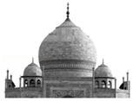
A．基督教的教堂 B．伊斯兰教的清真寺
C．佛教的寺庙 D．道教的道观
20．小丽到西亚某国旅游，她在该国看到了许多如图所示的宗教建筑。据此完成19﹣﹣20题。
小丽旅游所到的国家可能是（ ）
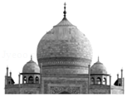
A．沙特阿拉伯 B．俄罗斯 C．美国 D．印度
21．从规模上看，聚落有大有小，它们具有不同的景观特色。据此完成21﹣22题。
关于聚落的说法，正确的是（ ）
A．聚落指农村
B．聚落是指房屋建筑物的集合体
C．聚落指城市
D．聚落是人类的聚居地，其主要形式是城市和乡村
22．从规模上看，聚落有大有小，它们具有不同的景观特色。据此完成21﹣22题。
如图现象所示的原因有（ ）
①乡村人多地少，收入少，生活困难
②城里有好学校，教育卫生等服务设施完善
③城里有更多更好的就业和发展机会
④城市交通拥挤，居住条件差
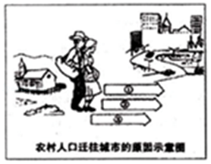
A．① B．①② C．①②③ D．①②③④
23．不同地区的传统民居的建筑风格，是为了适应当地的自然地理环境。读图完成23﹣﹣24题。
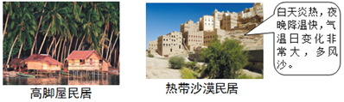
高脚屋传统居主要反映的地理环境特征是（ ）
A．炎热多雨的气候 B．炎热干旱的气候
C．崎岖的地形 D．寒冷潮湿的气候
24．不同地区的传统民居的建筑风格，是为了适应当地的自然地理环境。读图完成23﹣﹣24题。
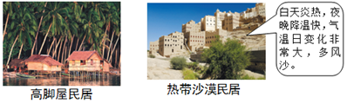
为防热、防风沙，热带沙漠地区的房屋具有的特点是（ ）
A．通风保寒 B．低矮迎风 C．墙厚窗小 D．墙薄窗大
25．读青岛市区今冬某日天气预报图，完成25﹣﹣27题。
市区该日天气状况是（ ）
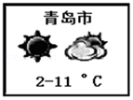
A．晴转多云，气温2到11摄氏度
B．多云转晴，气温2到11摄氏度
C．阴转晴，气温2摄氏度以下
D．晴转阴，气温2到11摄氏度
26．读青岛市区今冬某日天气预报图，完成25﹣﹣27题。
该日青岛某学校操场上的国旗，随风向东南方向飘扬，请你判断这时的风向是（ ）
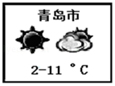
A．西南风 B．西北风 C．西北风 D．东北风
27．读青岛市区今冬某日天气预报图，完成25﹣﹣27题。
青岛的同学的一篇作文中有以下一些描述语言，你认为不合适的是（ ）
①今天的气候很好 ②今年冬季天气出现了异常 ③青岛较为湿润，这里的气候真不错 ④早饭后还是晴空万里，到了中午却是大雨倾盆，今天的气候变化真大
A．①②③ B．②③④ C．①②④ D．①③④
28．随着大量冷空气与 暖湿气流“约会”成功，2018年12月5日青岛迎来了初冬的第一场雪，根据所学降水类型的知识，完成28﹣30题。
青岛迎来初冬的第一场雪，其降水类型属于（ ）
A．对流雨 B．锋面雨 C．雷阵雨 D．地形雨
29．随着大量冷空气与 暖湿气流“约会”成功，2018年12月5日青岛迎来了初冬的第一场雪，根据所学降水类型的知识，完成28﹣30题。
此次崂山巨峰降雪最多，远看巨峰银装素裹，是崂山冬日里最为震撼的一幕。下面三幅示意图表示对巨峰降雪影响最大的是（ ）
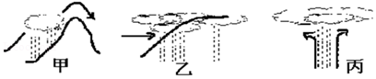
A．甲 B．乙 C．丙 D．三幅皆是
30．随着大量冷空气与 暖湿气流“约会”成功，2018年12月5日青岛迎来了初冬的第一场雪，根据所学降水类型的知识，完成28﹣30题。
降雪后我市气温下降6﹣8℃，有关部门提醒市民注意增添衣服预防感冒，这说明（ ）
A．天气与人们的生活密切相关
B．天气与交通运输密切相关
C．天气与旅游业密切相关
D．天气与农业生产密切相关
31．这里，半年多雨，半年少雨。在雨季里，大草原一片葱绿，生机盎然。到了旱季，天气燥热，满目枯黄。在这里，许多动物为了生存，追逐水源而迁徙。据此完成31﹣33题。
该自然景观分布面积最大的大洲是（ ）
A．亚洲 B．南美洲 C．非洲 D．北美洲
32．这里，半年多雨，半年少雨。在雨季里，大草原一片葱绿，生机盎然。到了旱季，天气燥热，满目枯黄。在这里，许多动物为了生存，追逐水源而迁徙。据此完成31﹣33题。
这种景观所在的气候区的气候类型的名称是（ ）
A．热带雨林气候 B．热带草原气候
C．温带大陆性气候 D．热带季风气候
33．这里，半年多雨，半年少雨。在雨季里，大草原一片葱绿，生机盎然。到了旱季，天气燥热，满目枯黄。在这里，许多动物为了生存，追逐水源而迁徙。据此完成31﹣33题。
属于该种气候类型特征的“气温曲线和降水柱状图”是（ ）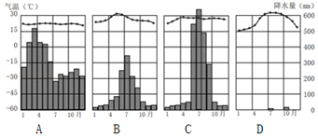
A．A B．B C．C D．D
34．读世界年平均气温分布图，完成34﹣35题。
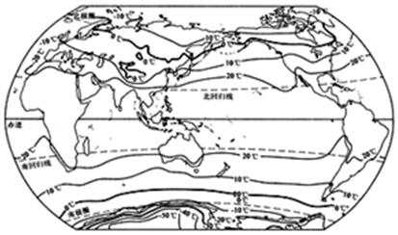
高温区和低温区分别集中分布在（ ）
A．南北回归线之间和两极地区
B．中纬度沿海和中纬度内陆
C．大洋洲和欧洲
D．北冰洋和南极洲
35．读世界年平均气温分布图，完成34﹣35题。
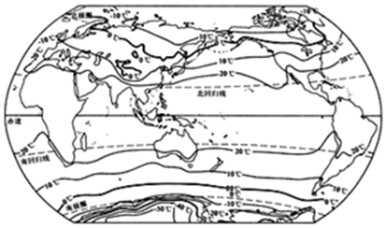
影响以上气温分布差异的最主要因素是（ ）
A．人类活动 B．地形地势
C．海陆分布 D．地球的形状和运动
二、综合题
36．（9分）用灯光作为太阳光，演示地球的自转和公转，读图完成下列问题。
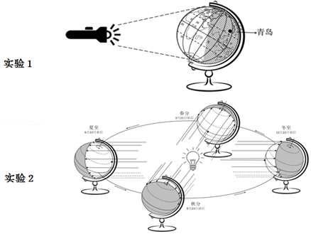
（1）实验1，演示地球的 转运动，用手按 （方向）轻轻拨动地球仪，演示的地理现象是 交替。当地球运动到图示位置时，青岛是 （黑夜或白昼）。
（2）实验2，演示地球的 转运动，方向为 。1月16日最接近二分二至中的 节气，此日青岛的昼夜长短情况是 ，此时太阳直射点的移动方向是 。
37．（10分）某中学计划开展野外考察，读图完成下列问题。
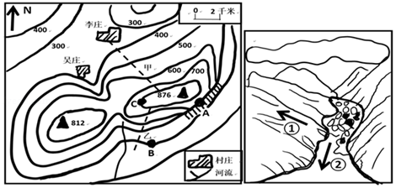
（1）该图反映的地形类型是 。
（2）图中最高峰的海拔是 米，最高峰与B点的相对高度约是 米。A点所在的地形部位名称是 ，图中A、B两地适宜搭帐篷露营的是 。
（3）图中甲乙两条山路坡度更缓的是 ，原因是 。
（4）李庄位于吴庄的 方向。山谷地带容易发生泥石流，李庄、吴庄最有可能遭受泥石流威胁的是 。泥石流发生时，图中①、②两种逃生方向正确的是 。
38．（8分）读“一带一路示意图”，完成下列问题。
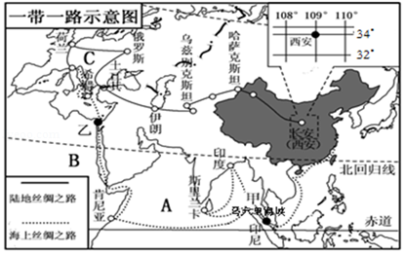
（1）海上丝绸之路从中国出发，经马六甲海峡，A 洋，B 洲，经过乙 运河，最终到达C 洲。
（2）“陆地丝绸之路”中部沿线国家按经济发展水平划分多为 （发达或发展中）国家。乌兹别克斯坦与中国之间的经济互助属于 。
（3）写出西安的经纬度位置（ ， ），属于五带中的 。
39．（9分）读“世界气候类型分布图”，完成下列问题。
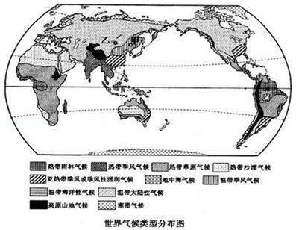
（1）赤道地区主要的气候类型是 ，极地地区的主要气候类型是 ，导致两地气候差异的主要因素是 。
（2）甲地是 ，乙地的气候类型是 ，导致两地气候差异的主要因素是 。
（3）亚欧大陆内部有一高原山地气候区，此气候形成的主要因素是 。
（4）下列四图中，能够反映丙地气候特征的是 ，B气候类型的降水特点是 。
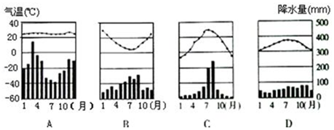
40．（9分）读“我国人口垂直分布状况”图、“世界人口的分布”图，完成下列问题。
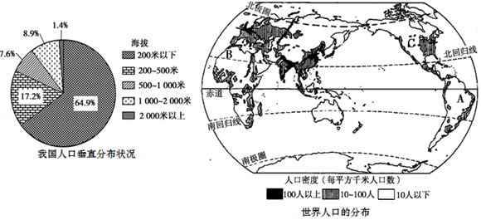
（1）读“我国人口垂直分布”图，从地形类型看，我国约65%的人口主要分布在 地区。然而“世界的人口分布”图中A地区是世界上最大的平原，但人口稀少，说明其主要原因。 。
（2）亚洲的东部和 部是世界人口最稠密区之一。这里存在的人口问题主要是 。
①交通拥挤 ②人均资源多 ③环境污染 ④劳动力短缺 ⑤就业困难
A．①②③B．①③⑤C．②③⑤D．③④⑤
（3）B区域居民信仰的宗教多为 ，当地的语言以 为主，此区域人口稀少的原因是 。
（4）C区域的原住居民印第安人属于 人种。

2018-2019学年山东省青岛市崂山区七年级（上）期末地理试卷
参考答案与试题解析
一、选择题（下列各小题选项中，只有一项最符合题目要求，本题有35个小题，每小题3分）
1．家住上海的明明乘高铁到青岛世博园旅游。期间，明明使用了四幅地图：①中国地形图 ②中国铁路分布图 ③青岛市交通图 ④世博园景区景点分布图。据此完成1～3题。
对明明这次旅游无明显帮助的地图是（ ）
A．① B．② C．③ D．④
【解答】解：在庞大的地图家族中，有自然地图和社会经济地图。自然地图包括地形图、气候图、水文图、植被图等，社会经济地图包括工业图、农业图、商业图、交通图、人口分布图等。日常生活中，我们应根据实际需要选择合适的地图。家住上海的明明乘高铁到青岛世博园旅游，对明明这次旅游无明显帮助的地图是中国地形图，其他地图都有一定的参考作用。
故选：A。
2．家住上海的明明乘高铁到青岛世博园旅游。期间，明明使用了四幅地图：①中国地形图 ②中国铁路分布图 ③青岛市交通图 ④世博园景区景点分布图。据此完成1～3题。
如果图幅相同，下面四幅地图内容最详细的是（ ）
A．① B．② C．③ D．④
【解答】解：在图幅相同的条件下，比例尺越大，表示的范围越小，内容越详细；比例尺越小，表示的范围越大，内容越简略。①中国地形图、②中国铁路分布图、③青岛市交通图和④世博园景区景点分布图，所表示的范围大小不同，其中④世博园景区景点分布图的范围最小，所以选用的比例尺最大，内容最详细。
故选：D。
3．家住上海的明明乘高铁到青岛世博园旅游。期间，明明使用了四幅地图：①中国地形图 ②中国铁路分布图 ③青岛市交通图 ④世博园景区景点分布图。据此完成1～3题。
明明还通过网络查阅地图，通过输入“起点”和“终点”，查阅行走路线和距离，还可以通过操作鼠标“放大”或“缩小”地图，查询到更多信息。这类地图为（ ）
A．农业地图 B．旅游地图 C．遥感地图 D．电子地图
【解答】解：在庞大的地图家族中，有自然地图和社会经济地图。自然地图包括地形图、气候图、水文图、植被图等，社会经济地图包括工业图、农业图、商业图、交通图、人口分布图等。日常生活中，我们应根据实际需要选择合适的地图。明明还通过网络查阅地图，通过输入“起点”和“终点”，查阅行走路线和距离，还可以通过操作鼠标“放大”或“缩小”地图，查询到更多信息，这类地图为电子地图，应用方便快捷。
故选：D。
4．麦哲伦环球航行是世界航海史上的一大成就，麦哲伦环球航行成功不仅开辟了新航线，还证明了地球是圆的球体。读麦哲伦环球航行示意图，完成4﹣﹣5题。
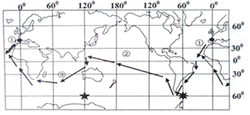
麦哲伦船队依次经过了①②③三个大洋，这三个大洋分别是（ ）
A．印度洋、太平洋、大西洋 B．印度洋、大西洋、太平洋
C．大西洋、太平洋、印度洋 D．太平洋、印度洋、大西洋
【解答】解：从图中看出，1519年9月麦哲伦船队从西班牙出发，出地中海经直布罗陀海峡到达①大西洋，穿越大西洋经麦哲伦海峡进入②太平洋，在菲律宾折向南方，进入③印度洋，在好望角南进入大西洋，再穿越直布罗陀海峡回到西班牙。
故选：C。
5．麦哲伦环球航行是世界航海史上的一大成就，麦哲伦环球航行成功不仅开辟了新航线，还证明了地球是圆的球体。读麦哲伦环球航行示意图，完成4﹣﹣5题。
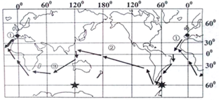
图中●处为西班牙，麦哲伦船队从西班牙出发，按照箭头方向环绕地球，此次航行证明了（ ）
A．地球表面以陆地为主
B．海水总是往低处流淌
C．太阳每天东升西落
D．自地球表面某点出发一直向西航行可以回到原点
【解答】解：1519年9月，航海家麦哲伦率领一支200多人的探险船队，分乘5艘帆船从西班牙出发，向西南穿越大西洋，绕过南美大陆南端的海峡，进入太平洋。向西穿过印度洋，绕过非洲南端的好望角，终于在1522年9月回到原出发地西班牙。麦哲伦船队首次完成了绕地球一周的航行，证明了地球是一个球体，自地球表面某点出发一直向西航行可以回到原点。
故选：D。
6．在地图上可以获得大量有用的地理信息，因此，我们要掌握地图的方法，在日常生活中养成经常读图、用图的好习惯。据此完成6﹣7题。
下列图例表示国界的是（ ）
A． B． C． D．
【解答】解：读图可知，A表示铁路，不符合题意；B表示国界线，符合题意；C表示长城，不符合题意；D表示河流湖泊，不符合题意。
故选：B。
7．在地图上可以获得大量有用的地理信息，因此，我们要掌握地图的方法，在日常生活中养成经常读图、用图的好习惯。据此完成6﹣7题。
某中学（宽150米，长200米）的校园，请你画一张地理课本大小的该校平面图，你认为下列比例尺比较合适的是（ ）
A．1100000
B．图上1厘米代表实地距离100千米
C．1：1000
D．
【解答】解：因为200米＝20000厘米、150米＝15000厘米，中学课本的长约25厘米，宽约18厘米。比例尺＝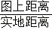＝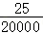＝，四个选项中最接近的是C．故C符合题意。
故选：C。
8．（1分）早上起来当我们面向东方对着初升的太阳时，我们的左侧是（ ）
A．东方 B．南方 C．西方 D．北方
【解答】解：当我们面向东方对着初升的太阳时，我们的左侧是北方，右侧是南方，后侧是西方。
故选：D。
9．经线和纬线是人们为了在地球上确定位置和方向而在地球仪上画出来的。读纬线和纬度示意图、经线和经度示意图，完成9﹣﹣11题。
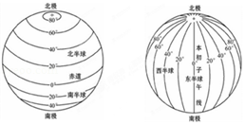
在地球仪上，赤道与本初子午线相比说法正确的是（ ）
A．二者长度正好相等
B．赤道长度稍长
C．本初子午线稍长
D．赤道是本初子午线长度的两倍
【解答】解：赤道是地球仪上最大的纬线圈，本初子午线是0°经线，其形状是半圆形，赤道长度约是本初子午线长度的2倍。
故选：D。
10．经线和纬线是人们为了在地球上确定位置和方向而在地球仪上画出来的。读纬线和纬度示意图、经线和经度示意图，完成9﹣﹣11题。
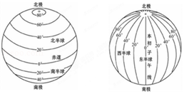
赤道是（ ）
A．划分经度的起点 B．东西半球的分界线
C．南北半球的分界线 D．90°纬线
【解答】解：赤道是划分纬度的起点，是南北半球的分界线，其纬度是0°，东西半球的划分是以20°W和160°E组成的经线圈为界，东半球的经度范围为20°W→0°→160°E，西半球的经度范围为160°E←180°←20°W。
故选：C。
11．经线和纬线是人们为了在地球上确定位置和方向而在地球仪上画出来的。读纬线和纬度示意图、经线和经度示意图，完成9﹣﹣11题。
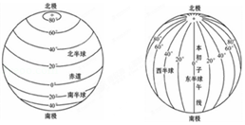
某点以西为东半球，以东为西半球，以南为南半球，以北为北半球，符合以上条件的点是（ ）
A．180°、0° B．160°E、0° C．20°W、20°N D．0°、0°
【解答】解：以西为东半球，以东为西半球，则该点位于160°E经线上，以南为南半球，以北为北半球，则该点位于赤道即0°纬线上。
故选：B。
12．读南极地区图，完成12﹣﹣13题。
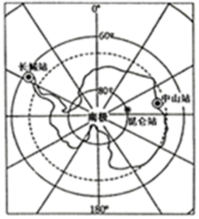
一个人站在南极点上面向中山站，他面向的是（ ）
A．南方 B．西方 C．东方 D．北方
【解答】解：南极是地球的最南端，在南极点上，只有一个方向，就是正北，所以一个人站在南极点上，那么他的前后左右均是北。根据题意。
故选：D。
13．读南极地区图，完成12﹣﹣13题。
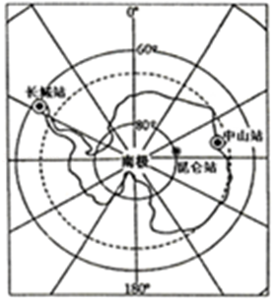
图中各考察站中，无极昼和极夜现象的是（ ）
A．昆仑站 B．长城站 C．中山站 D．无法判断
【解答】解：我国在南极地区建立的科考站有泰山站、昆仑站、长城站和中山站，只有长城站位于南极圈以外，属于温带，故没有极昼极夜现象，而泰山站、中山站和昆仑站位于南极圈以内，属于寒带，有极昼极夜现象。
故选：B。
14．读世界六大板块示意图，完成14﹣﹣16题。
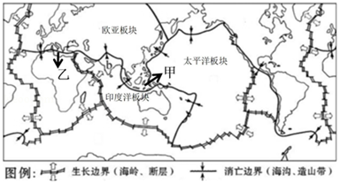
印度尼西亚（甲地）有“火山博物馆”之称，该地位于哪些板块交界处（ ）
A．印度洋板块和太平洋板块
B．印度洋板块、欧亚板块和太平洋板块
C．印度洋板块和非洲板块
D．欧亚板块、非洲板块和太平洋板块
【解答】解：印度尼西亚位于亚欧板块、印度洋板块与太平洋板块的交界地带，地壳比较活跃，多火山、地震发生，因此该国家有“火山博物馆”之称。
故选：B。
15．读世界六大板块示意图，完成14﹣﹣16题。
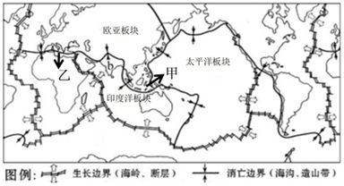
火山爆发时，当地居民还要注意防范其他自然灾害的发生。他们可能遇到的次生灾害不包括（ ）
A．海啸 B．地震 C．滑坡 D．旱灾
【解答】解：地震次生灾害指，强烈地震发生后，自然以及社会原有的状态被破坏，造成的山体滑坡，泥石流，海啸，水灾，瘟疫，火灾，爆炸，毒气泄漏等。
故选：D。
16．读世界六大板块示意图，完成14﹣﹣16题。
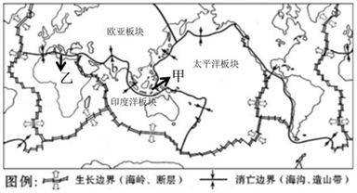
图中的乙地表示位于欧洲和非洲之间的地中海，据图中信息请你预测地中海的范围将（ ）
A．扩大 B．缩小 C．不变 D．无法预测
【解答】解：地中海位于非洲板块与亚欧板块的碰撞挤压处，其面积逐渐缩小。
故选：B。
17．读某国人口出生率和死亡率统计图，完成 17﹣﹣18题。
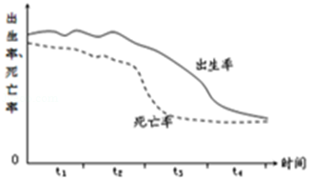
该国人口自然增长率最高的时期是（ ）
A．t₁ 时段 B．t₂时段 C．t₃时段 D．t₄时段
【解答】解：人口自然增长率＝出生率﹣死亡率；读图可以看到，出生率和死亡率差值最小的年份是t₄时段，该时段也就是该国人口自然增长率最低的时期；出生率和死亡率差值最大的年份是t₃时段，该时段也就是该国人口自然增长率最高的时期。
故选：C。
18．读某国人口出生率和死亡率统计图，完成 17﹣﹣18题。
有关该国人口的自然增长率的说法，正确的是（ ）
A．持续增加 B．持续减少
C．先减少后增加 D．先增加后减少
【解答】解：人口自然增长率＝出生率﹣死亡率；从图中看出，人口自然增长率的值是先变大，再变小，也就是该国人口的自然增长率先增加后减少。
故选：D。
19．小丽到西亚某国旅游，她在该国看到了许多如图所示的宗教建筑。据此完成19﹣﹣20题。
小丽看到的这种建筑是（ ）
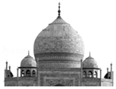
A．基督教的教堂 B．伊斯兰教的清真寺
C．佛教的寺庙 D．道教的道观
【解答】解：读图可知，图中所示的是伊斯兰教的代表建筑清真寺，西亚和北非地区主要是阿拉伯民族，大多信仰伊斯兰教，沙特阿拉伯的麦加有世界上最大的清真寺；因此B选项符合题意。
故选：B。
20．小丽到西亚某国旅游，她在该国看到了许多如图所示的宗教建筑。据此完成19﹣﹣20题。
小丽旅游所到的国家可能是（ ）
A．沙特阿拉伯 B．俄罗斯 C．美国 D．印度
【解答】解：读图可得，图中所示的是伊斯兰教的代表建筑清真寺，西亚和北非地区主要是阿拉伯民族，大多信仰伊斯兰教，选项中的沙特阿拉伯的麦加有世界上最大的清真寺；因此A选项符合题意。
故选：A。
21．从规模上看，聚落有大有小，它们具有不同的景观特色。据此完成21﹣22题。
关于聚落的说法，正确的是（ ）
A．聚落指农村
B．聚落是指房屋建筑物的集合体
C．聚落指城市
D．聚落是人类的聚居地，其主要形式是城市和乡村
【解答】解：人们集中地居住在一起，就形成了聚落。从规模上看，聚落有大有小，大到人口上千万的巨型都市，小到只有几十个人的村庄。聚落的主要形式包括城市和乡村，它们具有不同的景观特色。
故选：D。
22．从规模上看，聚落有大有小，它们具有不同的景观特色。据此完成21﹣22题。
如图现象所示的原因有（ ）
①乡村人多地少，收入少，生活困难
②城里有好学校，教育卫生等服务设施完善
③城里有更多更好的就业和发展机会
④城市交通拥挤，居住条件差
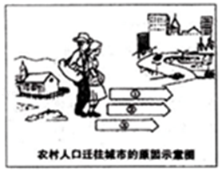
A．① B．①② C．①②③ D．①②③④
【解答】解：农村人口迁向城市的原因有：①乡村人多地少，收入少，生活困难；②城市可以提供更多的就业机会，农村剩余劳动力人口向城市转移，才能提高农民的收入；③农村剩余劳动力向城市转移，才能从根本上控制人口和提高农村人口素质，城市里可以提供较好的教育、医疗条件。根据题意。
故选：C。
23．不同地区的传统民居的建筑风格，是为了适应当地的自然地理环境。读图完成23﹣﹣24题。
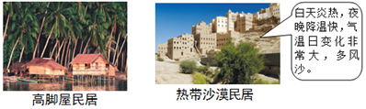
高脚屋传统居主要反映的地理环境特征是（ ）
A．炎热多雨的气候 B．炎热干旱的气候
C．崎岖的地形 D．寒冷潮湿的气候
【解答】解：从图中看出，该民居是高脚屋，高脚屋属于南方干栏式建筑的一种。它的房顶呈“人”字型，易于排水，不会造成积水的情况出现。底层一般不住人，是饲养家禽，堆放柴草的地方。上层为人们居住的地方。该种房屋通风条件极好，非常适宜于炎热多雨的气候条件。
故选：A。
24．不同地区的传统民居的建筑风格，是为了适应当地的自然地理环境。读图完成23﹣﹣24题。
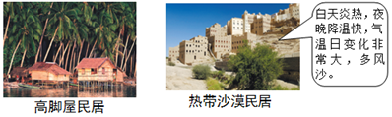
为防热、防风沙，热带沙漠地区的房屋具有的特点是（ ）
A．通风保寒 B．低矮迎风 C．墙厚窗小 D．墙薄窗大
【解答】解：为防热、防风沙，热带沙漠地区的房屋具有的特点是墙厚窗小，墙厚可以隔热，窗小可以减少风沙的进入。
故选：C。
25．读青岛市区今冬某日天气预报图，完成25﹣﹣27题。
市区该日天气状况是（ ）
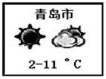
A．晴转多云，气温2到11摄氏度
B．多云转晴，气温2到11摄氏度
C．阴转晴，气温2摄氏度以下
D．晴转阴，气温2到11摄氏度
【解答】解：读图可得，青岛市的天气状况是晴转多云，气温在2℃与11℃之间，选项A符合题意。
故选：A。
26．读青岛市区今冬某日天气预报图，完成25﹣﹣27题。
该日青岛某学校操场上的国旗，随风向东南方向飘扬，请你判断这时的风向是（ ）
A．西南风 B．西北风 C．西北风 D．东北风
【解答】解：风向是指风吹来的方向，与风吹去的方向相反，看到国旗向东南方向飘扬，则此时的风向为西北风。
故选：B。
27．读青岛市区今冬某日天气预报图，完成25﹣﹣27题。
青岛的同学的一篇作文中有以下一些描述语言，你认为不合适的是（ ）
①今天的气候很好 ②今年冬季天气出现了异常 ③青岛较为湿润，这里的气候真不错 ④早饭后还是晴空万里，到了中午却是大雨倾盆，今天的气候变化真大
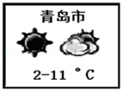
A．①②③ B．②③④ C．①②④ D．①③④
【解答】解：对天气与气候的描述语言正确的是：今天的天气很好；今年冬季气候出现了异常；青岛较为湿润，这里的气候真不错；早饭后还是晴空万里，到了中午却是大雨倾盆，今天的天气变化真大。
故选：C。
28．随着大量冷空气与 暖湿气流“约会”成功，2018年12月5日青岛迎来了初冬的第一场雪，根据所学降水类型的知识，完成28﹣30题。
青岛迎来初冬的第一场雪，其降水类型属于（ ）
A．对流雨 B．锋面雨 C．雷阵雨 D．地形雨
【解答】解：降水类型主要有三种：对流雨，即湿润空气受热膨胀上升，变冷凝结形成的降水，主要分布在赤道地区；地形雨，即湿润空气水平运动时，遇到山地，暖湿气流被迫沿山坡爬升，随着海拔升高，气温下降，水汽凝结，在迎风坡产生的降水；锋面雨，即冷暖空气相遇时，暖空气遇冷凝结产生的降水。根据材料可以看出，受冷空气的影响，青岛迎来初冬的第一场雪，此次降水类型属于锋面雨。
故选：B。
29．随着大量冷空气与 暖湿气流“约会”成功，2018年12月5日青岛迎来了初冬的第一场雪，根据所学降水类型的知识，完成28﹣30题。
此次崂山巨峰降雪最多，远看巨峰银装素裹，是崂山冬日里最为震撼的一幕。下面三幅示意图表示对巨峰降雪影响最大的是（ ）
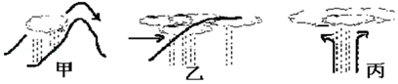
A．甲 B．乙 C．丙 D．三幅皆是
【解答】解：降水类型主要有三种：对流雨，即湿润空气受热膨胀上升，变冷凝结形成的降水，主要分布在赤道地区；地形雨，即湿润空气水平运动时，遇到山地，暖湿气流被迫沿山坡爬升，随着海拔升高，气温下降，水汽凝结，在迎风坡产生的降水；锋面雨，即冷暖空气相遇时，暖空气遇冷凝结产生的降水。根据材料可以看出，崂山巨峰降雪类型属于地形雨，图中甲为地形雨。
故选：A。
30．随着大量冷空气与 暖湿气流“约会”成功，2018年12月5日青岛迎来了初冬的第一场雪，根据所学降水类型的知识，完成28﹣30题。
降雪后我市气温下降6﹣8℃，有关部门提醒市民注意增添衣服预防感冒，这说明（ ）
A．天气与人们的生活密切相关
B．天气与交通运输密切相关
C．天气与旅游业密切相关
D．天气与农业生产密切相关
【解答】解：阅读题干可知，降雪后我市气温下降6﹣8℃，有关部门提醒市民注意增添衣服预防感冒，这说明降雪和降温影响着人们的生活，天气与人们的生活密切相关。故选项A符合题意；选项B、C、D不符合题意。
故选：A。
31．这里，半年多雨，半年少雨。在雨季里，大草原一片葱绿，生机盎然。到了旱季，天气燥热，满目枯黄。在这里，许多动物为了生存，追逐水源而迁徙。据此完成31﹣33题。
该自然景观分布面积最大的大洲是（ ）
A．亚洲 B．南美洲 C．非洲 D．北美洲
【解答】解：题干描述为热带草原气候。该气候大致分布在南北纬10°至南北回归线之间的地区，如非洲和南美洲的热带雨林气候带的两侧，澳大利亚大陆北部和东部，以非洲的热带草原面积最为广大。
故选：C。
32．这里，半年多雨，半年少雨。在雨季里，大草原一片葱绿，生机盎然。到了旱季，天气燥热，满目枯黄。在这里，许多动物为了生存，追逐水源而迁徙。据此完成31﹣33题。
这种景观所在的气候区的气候类型的名称是（ ）
A．热带雨林气候 B．热带草原气候
C．温带大陆性气候 D．热带季风气候
【解答】解：热带草原气候大致分布在南北纬10°至南北回归线之间的地区，如非洲和南美洲的热带雨林气候带的两侧，澳大利亚大陆北部和东部。处于赤道低压带和信风带交替控制的区域内，一年中有明显的干、湿两季，夏半年在赤道低压控制下，形成湿季；冬半年在信风影响下，形成干季。年降水量为750～1000毫米。全年气温在20℃以上。读题干可知，题中所描述的是一年份干湿两季的热带草原气候。
故选：B。
33．这里，半年多雨，半年少雨。在雨季里，大草原一片葱绿，生机盎然。到了旱季，天气燥热，满目枯黄。在这里，许多动物为了生存，追逐水源而迁徙。据此完成31﹣33题。
属于该种气候类型特征的“气温曲线和降水柱状图”是（ ）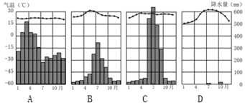
A．A B．B C．C D．D
【解答】解：热带草原气候大致分布在南北纬10°至南北回归线之间的地区，如非洲和南美洲的热带雨林气候带的两侧，澳大利亚大陆北部和东部。处于赤道低压带和信风带交替控制的区域内，一年中有明显的干、湿两季，夏半年在赤道低压控制下，形成湿季；冬半年在信风影响下，形成干季。年降水量为750～1000毫米。全年气温在20℃以上。读题干可知，题中所描述的是一年份干湿两季的热带草原气候。
故选：B。
34．读世界年平均气温分布图，完成34﹣35题。
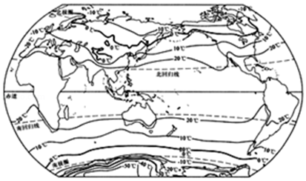
高温区和低温区分别集中分布在（ ）
A．南北回归线之间和两极地区
B．中纬度沿海和中纬度内陆
C．大洋洲和欧洲
D．北冰洋和南极洲
【解答】解：读图可知，高温区和低温区分别集中分布在南北回归线之间和两极地区，根据题意。
故选：A。
35．读世界年平均气温分布图，完成34﹣35题。
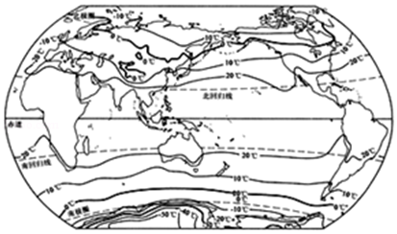
影响以上气温分布差异的最主要因素是（ ）
A．人类活动 B．地形地势
C．海陆分布 D．地球的形状和运动
【解答】解：如图热带地区的年平均气温在 20℃以上，南极地区和北极地区的年平均气温在﹣10℃以下；由此归纳出世界年平均气温分布总趋势是从赤道向两极逐渐降低；影响世界气温分布的最主要因素是纬度因素，是由地球的形状和运动造成的。
故选：D。
二、综合题
36．（9分）用灯光作为太阳光，演示地球的自转和公转，读图完成下列问题。
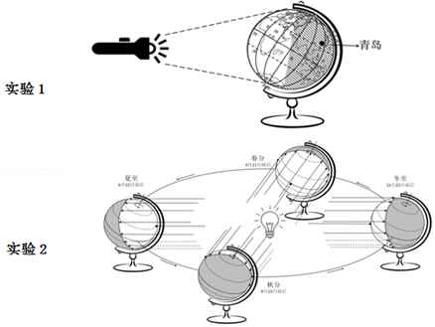
（1）实验1，演示地球的 自 转运动，用手按 自西向东 （方向）轻轻拨动地球仪，演示的地理现象是 昼夜 交替。当地球运动到图示位置时，青岛是 黑夜 （黑夜或白昼）。
（2）实验2，演示地球的 公 转运动，方向为 自西向东 。1月16日最接近二分二至中的 冬至 节气，此日青岛的昼夜长短情况是 昼短夜长 ，此时太阳直射点的移动方向是 向北 。
【解答】解：（1）实验1演示地球的自转运动，该运动是地球围绕地轴运动，用手按自西向东的方向轻轻拨动地球仪。产生的地理现象是昼夜交替、时间差异等。当地球运动到图示位置时，青岛位于夜半球，是黑夜。
（2）实验2演示地球的公转运动，方向为自西向东，绕转中心是太阳。1月16日最接近二分二至中的冬至，此日青岛的昼夜长短情况是昼短夜长，此时太阳直射点的移动方向是从南回归线向赤道移动，即向北运动。
故答案为：（1）自；自西向东；昼夜；黑夜；（2）公；自西向东；冬至；昼短夜长；向北。
37．（10分）某中学计划开展野外考察，读图完成下列问题。
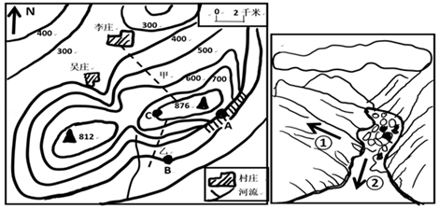
（1）该图反映的地形类型是 山地 。
（2）图中最高峰的海拔是 876 米，最高峰与B点的相对高度约是 476 米。A点所在的地形部位名称是 陡崖 ，图中A、B两地适宜搭帐篷露营的是 B 。
（3）图中甲乙两条山路坡度更缓的是 甲 ，原因是 等高线稀疏、坡缓 。
（4）李庄位于吴庄的 东北 方向。山谷地带容易发生泥石流，李庄、吴庄最有可能遭受泥石流威胁的是 吴庄 。泥石流发生时，图中①、②两种逃生方向正确的是 ① 。
【解答】解：读图可知：
（1）该图反映的地形海拔较高，在500米以上，坡度陡峻，沟谷较深，为山地。
（2）图中最高峰的海拔是876米，B点的海拔为400米，最高峰与B点的相对高度约是876﹣400＝476米。A点处为几条海拔高度不同的等高线重合的部位，是陡崖。选择营地的原则是：应避开容易发生山体滑坡的地点，选择地势开阔的。图中A、B两地，B位于山脚下，A地为陡崖，因此B地适宜搭帐篷。
（3）甲、乙两条山路中，甲处等高线稀疏，坡度平缓，更容易攀登。
（4）根据指向标判断，李庄位于吴庄的东北方向。根据李庄、吴庄所处位置，吴庄位于山谷附近，最有可能遭受泥石流威胁。泥石流发生时，应向与泥石流垂直的方向逃生；因此①、②两种逃生方向正确的是①。
故答案为：
（1）山地；
（2）876；476；陡崖；B；
（3）甲；等高线稀疏、坡缓；
（4）东北；吴庄；①。
38．（8分）读“一带一路示意图”，完成下列问题。
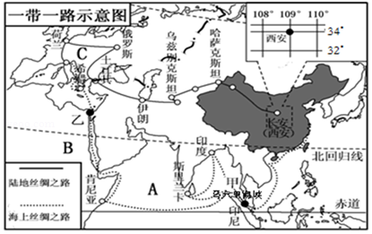
（1）海上丝绸之路从中国出发，经马六甲海峡，A 印度 洋，B 非 洲，经过乙 苏伊士 运河，最终到达C 欧 洲。
（2）“陆地丝绸之路”中部沿线国家按经济发展水平划分多为 发展中 （发达或发展中）国家。乌兹别克斯坦与中国之间的经济互助属于 南南合作 。
（3）写出西安的经纬度位置（ 34°N ， 109°E ），属于五带中的 北温带 。
【解答】解：读图分析可知：
（1）从图中可以看出，海上丝绸之路从中国出发，经马六甲海峡，过A印度洋，途径B非洲，穿苏伊士运河，最终到达C欧洲。
（2）一带一路”连接大陆东西两端，中间广大腹地国家经济发展潜力巨大，国家多为发展中国家。乌兹别克斯坦与中国同属于发展中国家，两国之间的经济互助属于南南合作。
（3）经度度数向东变大为东经，经度度数向西变大为西经；纬度度数向北变大为北纬，纬度度数向南变大为南纬；从图中的经纬网可以判定，丝绸之路经济带起点西安的经纬网位置109°E，39°N．热带的纬度范围是23.5°N﹣23.5°S，北温带的纬度范围是23.5°N﹣66.5°N，北寒带的纬度范围是66.5°N﹣90°N，南温带的纬度范围是23.5°S﹣66.5°S，南寒带的纬度范围是66.5°S﹣90°S，西安属于五带中的北温带。
故答案为：（1）印度；非；苏伊士；欧；（2）发展中；南南合作；（3）34°N；109°E；北温带。
39．（9分）读“世界气候类型分布图”，完成下列问题。
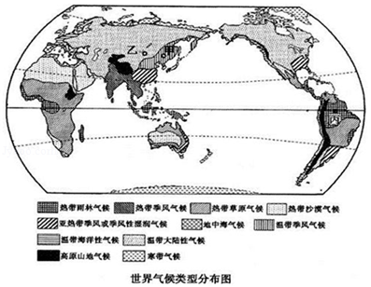
（1）赤道地区主要的气候类型是 热带雨林气候 ，极地地区的主要气候类型是 寒带气候 ，导致两地气候差异的主要因素是 纬度因素 。
（2）甲地是 温带季风气候 ，乙地的气候类型是 温带大陆性气候 ，导致两地气候差异的主要因素是 海陆因素 。
（3）亚欧大陆内部有一高原山地气候区，此气候形成的主要因素是 地形因素 。
（4）下列四图中，能够反映丙地气候特征的是 A ，B气候类型的降水特点是 夏季高温少雨，冬季温和多雨 。
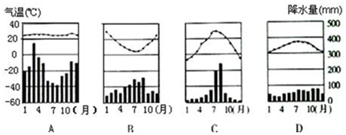
【解答】解：（1）赤道地区主要的气候类型是热带雨林气候，极地地区主要是寒带气候，导致两地气候差异的主要因素是纬度因素。
（2）甲地是温带季风气候，乙地是温带大陆性气候，导致两地气候差异的主要因素是海陆因素。
（3）亚欧大陆内部有一高原山地气候区，即青藏高原地区，此气候形成的主要因素是地形地势因素。
（4）丙位于亚马孙平原，该地属于热带雨林气候，A图所示的是热带雨林气候，B图所示的是地中海气候，C所示的是温带季风气候，D所示的是温带海洋性气候，其中地中海气候的特点是夏季高温少雨，冬季温和多雨。
故答案为：
（1）热带雨林气候；寒带气候；纬度因素；
（2）温带季风气候；温带大陆性气候；海陆因素；
（3）地形因素；
（4）A；夏季高温少雨，冬季温和多雨。
40．（9分）读“我国人口垂直分布状况”图、“世界人口的分布”图，完成下列问题。
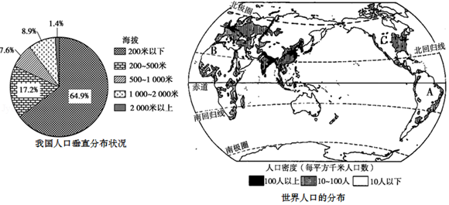
（1）读“我国人口垂直分布”图，从地形类型看，我国约65%的人口主要分布在 平原 地区。然而“世界的人口分布”图中A地区是世界上最大的平原，但人口稀少，说明其主要原因。 未开发的热带雨林，气候湿热 。
（2）亚洲的东部和 南 部是世界人口最稠密区之一。这里存在的人口问题主要是 B 。
①交通拥挤 ②人均资源多 ③环境污染 ④劳动力短缺 ⑤就业困难
A．①②③B．①③⑤C．②③⑤D．③④⑤
（3）B区域居民信仰的宗教多为 伊斯兰教 ，当地的语言以 阿拉伯语 为主，此区域人口稀少的原因是 干旱的荒漠 。
（4）C区域的原住居民印第安人属于 黄色 人种。
【解答】解：（1）读“我国人口垂直分布”图可知，从地形类型看，我国约65%的人口主要分布在平原地区。“世界的人口分布”图中A是亚马孙平原，该平原是世界上最大的平原，但人口稀少，原因是该地区是未开发的热带雨林，气候湿热。
（2）亚洲的东部和南部是世界人口最稠密区之一。这里存在的人口问题主要是交通拥挤、环境污染、就业困难、住房紧张等。
（3）B非洲北部区域居民多为阿拉伯人，信仰的宗教多为伊斯兰教，当地的语言以阿拉伯语为主，此区域人口稀少的原因是干旱的荒漠。
（4）C区域位于北美洲原住居民印第安人，属于黄色人种。
故答案为：（1）平原；未开发的热带雨林，气候湿热；（2）南；B；（3）伊斯兰教；阿拉伯语；干旱的荒漠；（4）黄色。
声明：试题解析著作权属菁优网所有，未经书面同意，不得复制发布
日期：2019/12/29 15:13:18；用户：蝈蝈；邮箱：orFmNtxP-Es6wtx1Dhqb3288Yybw@weixin.jyeoo.com；学号：32500481

